<https://github.com/yErkaa/Mongo_WEEK4_and_MIDTERM.git>

UniTalk

Aldongar Yerkin and Mendiyarov Dias

**О проекте**

Платформа, где пользователи могут делиться опытом и оставлять отзывы о вузах Астаны. Приложение будет включать социальные функции, такие как публикация постов, лайки и комментарии. Проект будет реализован на базе MongoDB для хранения данных и Node.js для серверной части. Цель проекта — создать удобный форум для обмена мнениями об учебных заведениях города Астана.

**Цели проекта**

* Создать удобную платформу для обсуждения вузов Астаны:

Реализовать функциональность публикации отзывов и обсуждений.

Позволить пользователям оставлять комментарии и ставить лайки.

* Использовать современные технологии:
  + MongoDB для работы с неструктурированными данными.
  + Node.js для серверной обработки данных. ‘
  + JavaScript для написания всей логики.
* Демонстрировать возможности NoSQL баз данных:

Разработать эффективную модель данных для форума.

Актуальность проекта

**Помощь абитуриентам и студентам:**

В Астане находятся многие популярные вузы (например, Назарбаев Университет, Astana IT University, Евразийский национальный университет и т.д.).

Проект поможет студентам делиться реальным опытом о поступлении, учебе и преподавателях.

**Проблемы существующих платформ:**

Отзывы о вузах обычно публикуются на форумах общего назначения (например, Reddit), но там нет фокуса на университетах Астаны.

Нет удобных платформ для студентов Астаны с функциями отзывов и взаимодействия.

**Проект демонстрирует преимущества использования NoSQL баз данных (MongoDB) для работы с большими объемами данных.**

**Анализ аналогов**

**Reddit**: Универсальная платформа для обсуждений. Плюсы: поддерживает ветки обсуждений, лайки и комментарии. Минусы: не подходит для конкретных тем, таких как университеты.

**Trustpilot**: Платформа для отзывов. Плюсы: хорошая структура данных. Минусы: фокусируется на бизнесах и услугах, а не на учебных заведениях.

**Studlife.kz**: Форум для студентов, посвященный обучению и жизни в Казахстане. Минус: Не является специализированным для определенных университетов.

**Сайт университета** Некоторые университеты имеют собственные форумы или разделы для обсуждений. Например: L. N. Gumilyov Eurasian National University (ЕНУ). Astana IT University (AITU)

**UniTalk** отличается тем, что сосредоточен на вузах Астаны и предоставляет удобные функции общения для студентов и позволяет посмотреть отзывы о многих университетах Астаны на одном сайте

Функционал

Публикация постов:

Пользователь может создать пост о конкретном университете.

Комментарии:

Другие пользователи могут оставлять комментарии под постами. Лайки: Возможность ставить лайки.

Фильтрация:

Посты можно фильтровать по университетам.

Управление постами:

Пользователи могут редактировать или удалять свои посты.

(UML DIAGRAMS)

Use case diagram

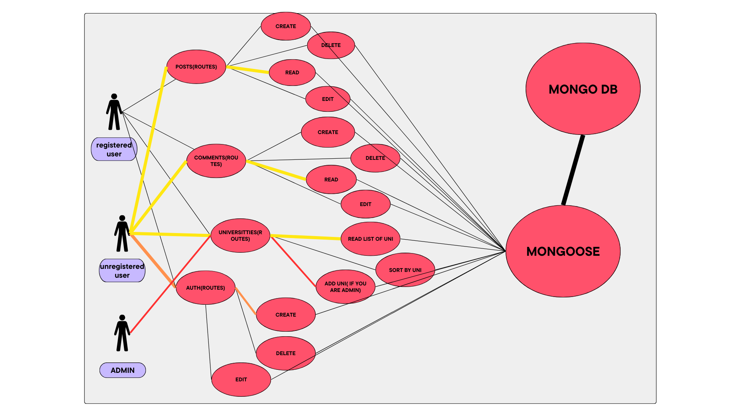

Sequence diagram: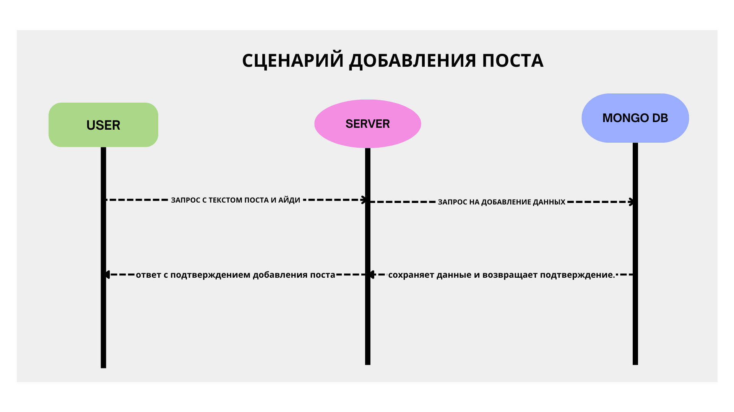  
ERD  
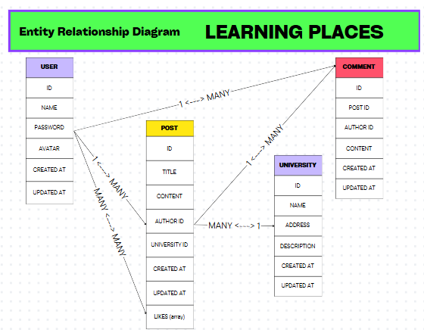

Collection-Relationship Diagram

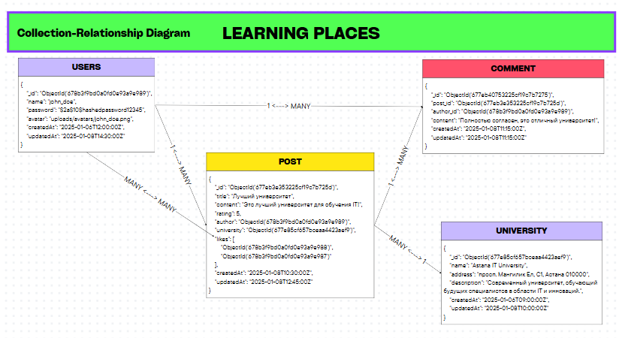

**CRUD OPERATIONS**

**1. CREATE (Создание данных)**

**Создать пользователя:**

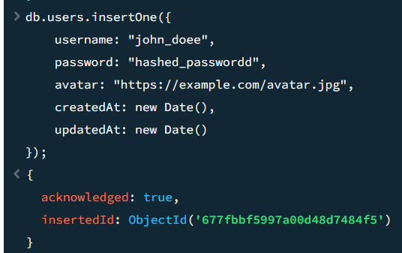

Создать университет:

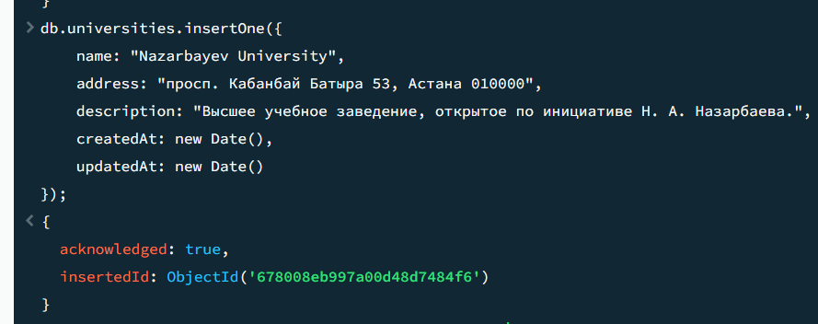

Создать пост:

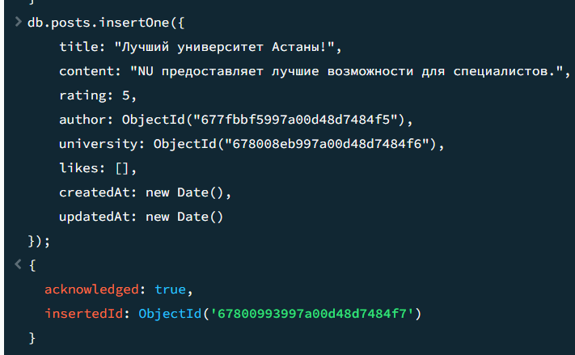

Создать комментарий:

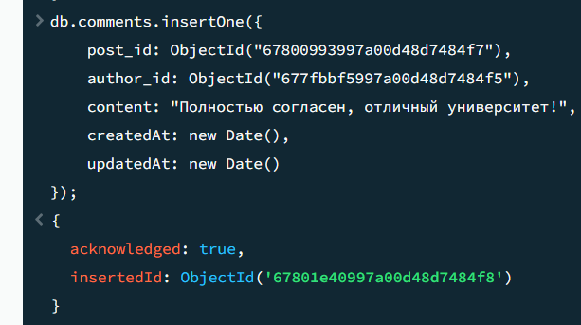

2. READ (Чтение данных)

Получить всех пользователей:

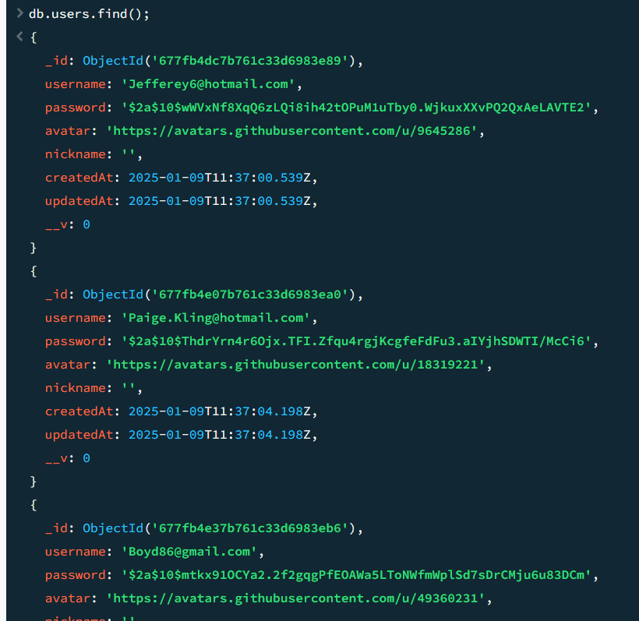

Получить все посты с авторами и университетами:

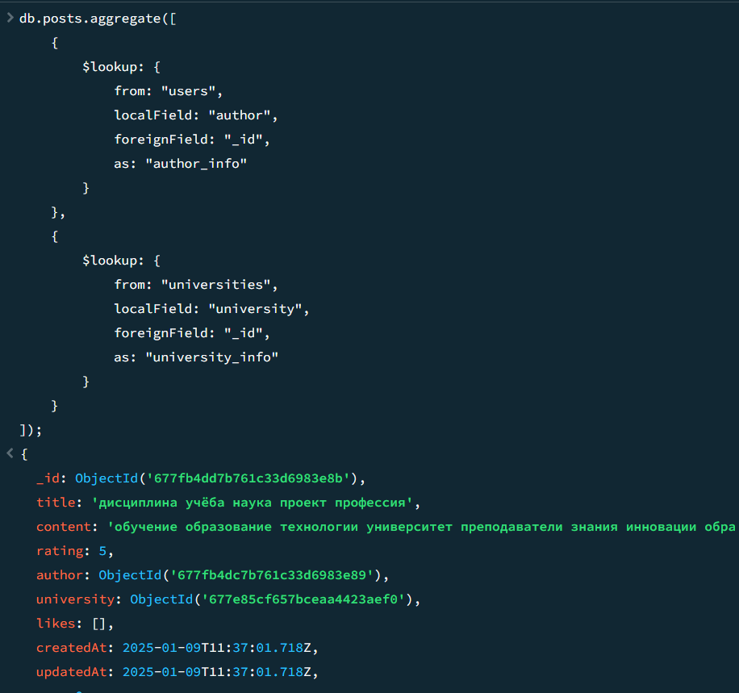

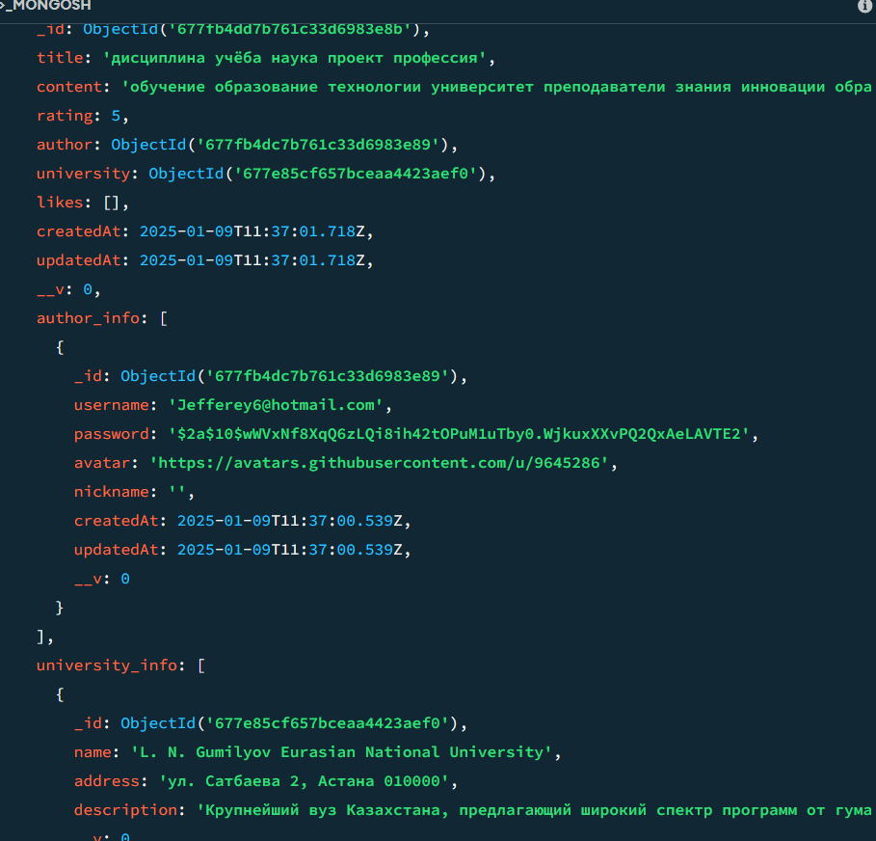

Получить все комментарии к конкретному посту:

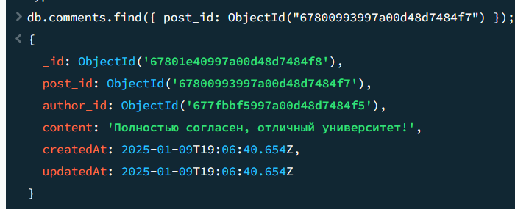

Получить посты для определенного университета:

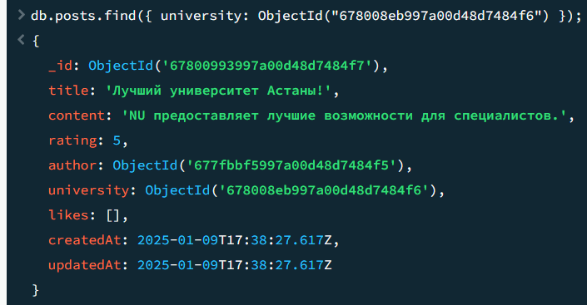

**3. UPDATE (Обновление данных)**

**Обновить данные пользователя:**

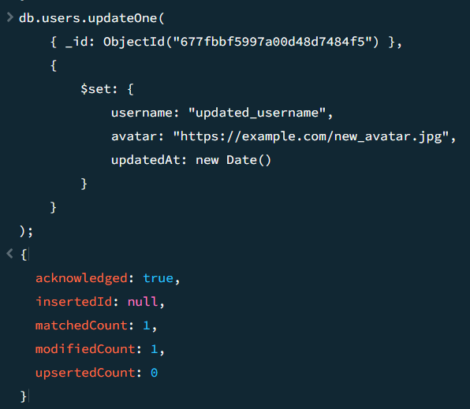

Обновить текст поста:

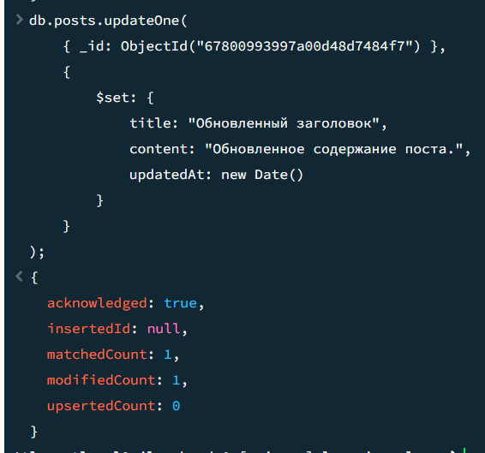

Добавить лайк к посту:

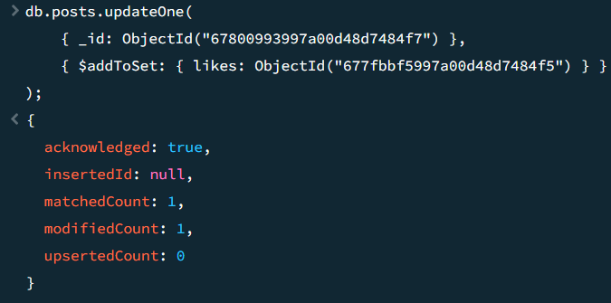

Убрать лайк с поста:

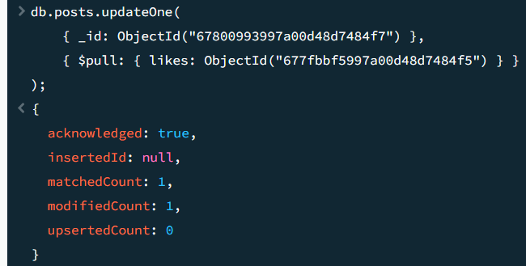

**4. DELETE (Удаление данных)**

**Удалить пользователя:**

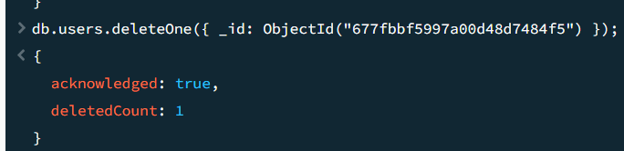

Удалить пост и связанные комментарии:

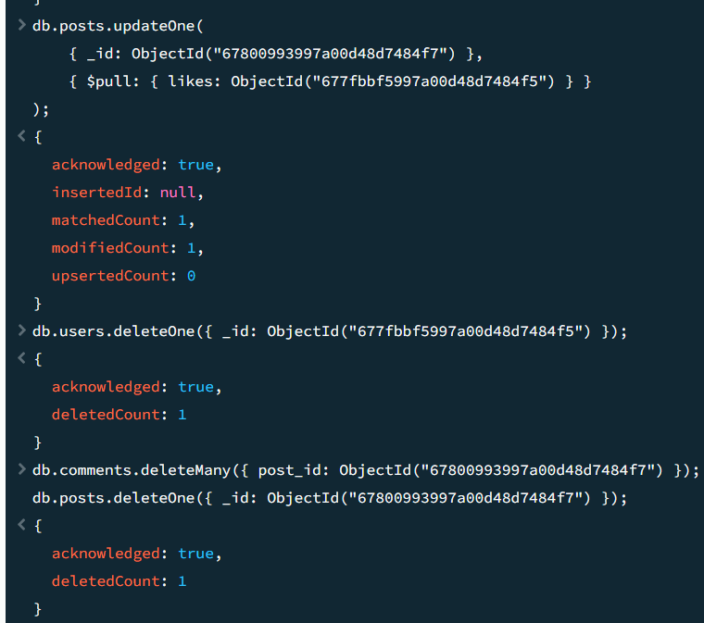

Удалить университет:

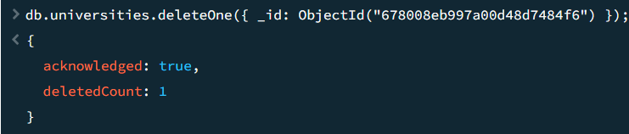

**Заполнение базы данных с помощью Node.js faker**

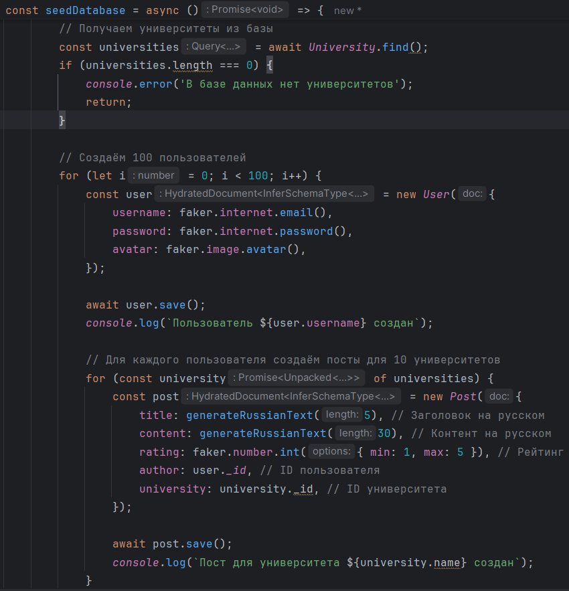

**Перспективы развития**

Интеграция с социальными сетями:

Возможность регистрации через Google/Facebook.

Расширение функционала:

Добавление личных сообщений между пользователями.

Автоматическая проверка достоверности отзывов.

Обновление данных:

Использование реальных API для получения актуальной информации о вузах.

Мобильное приложение:

Разработка мобильной версии форума.